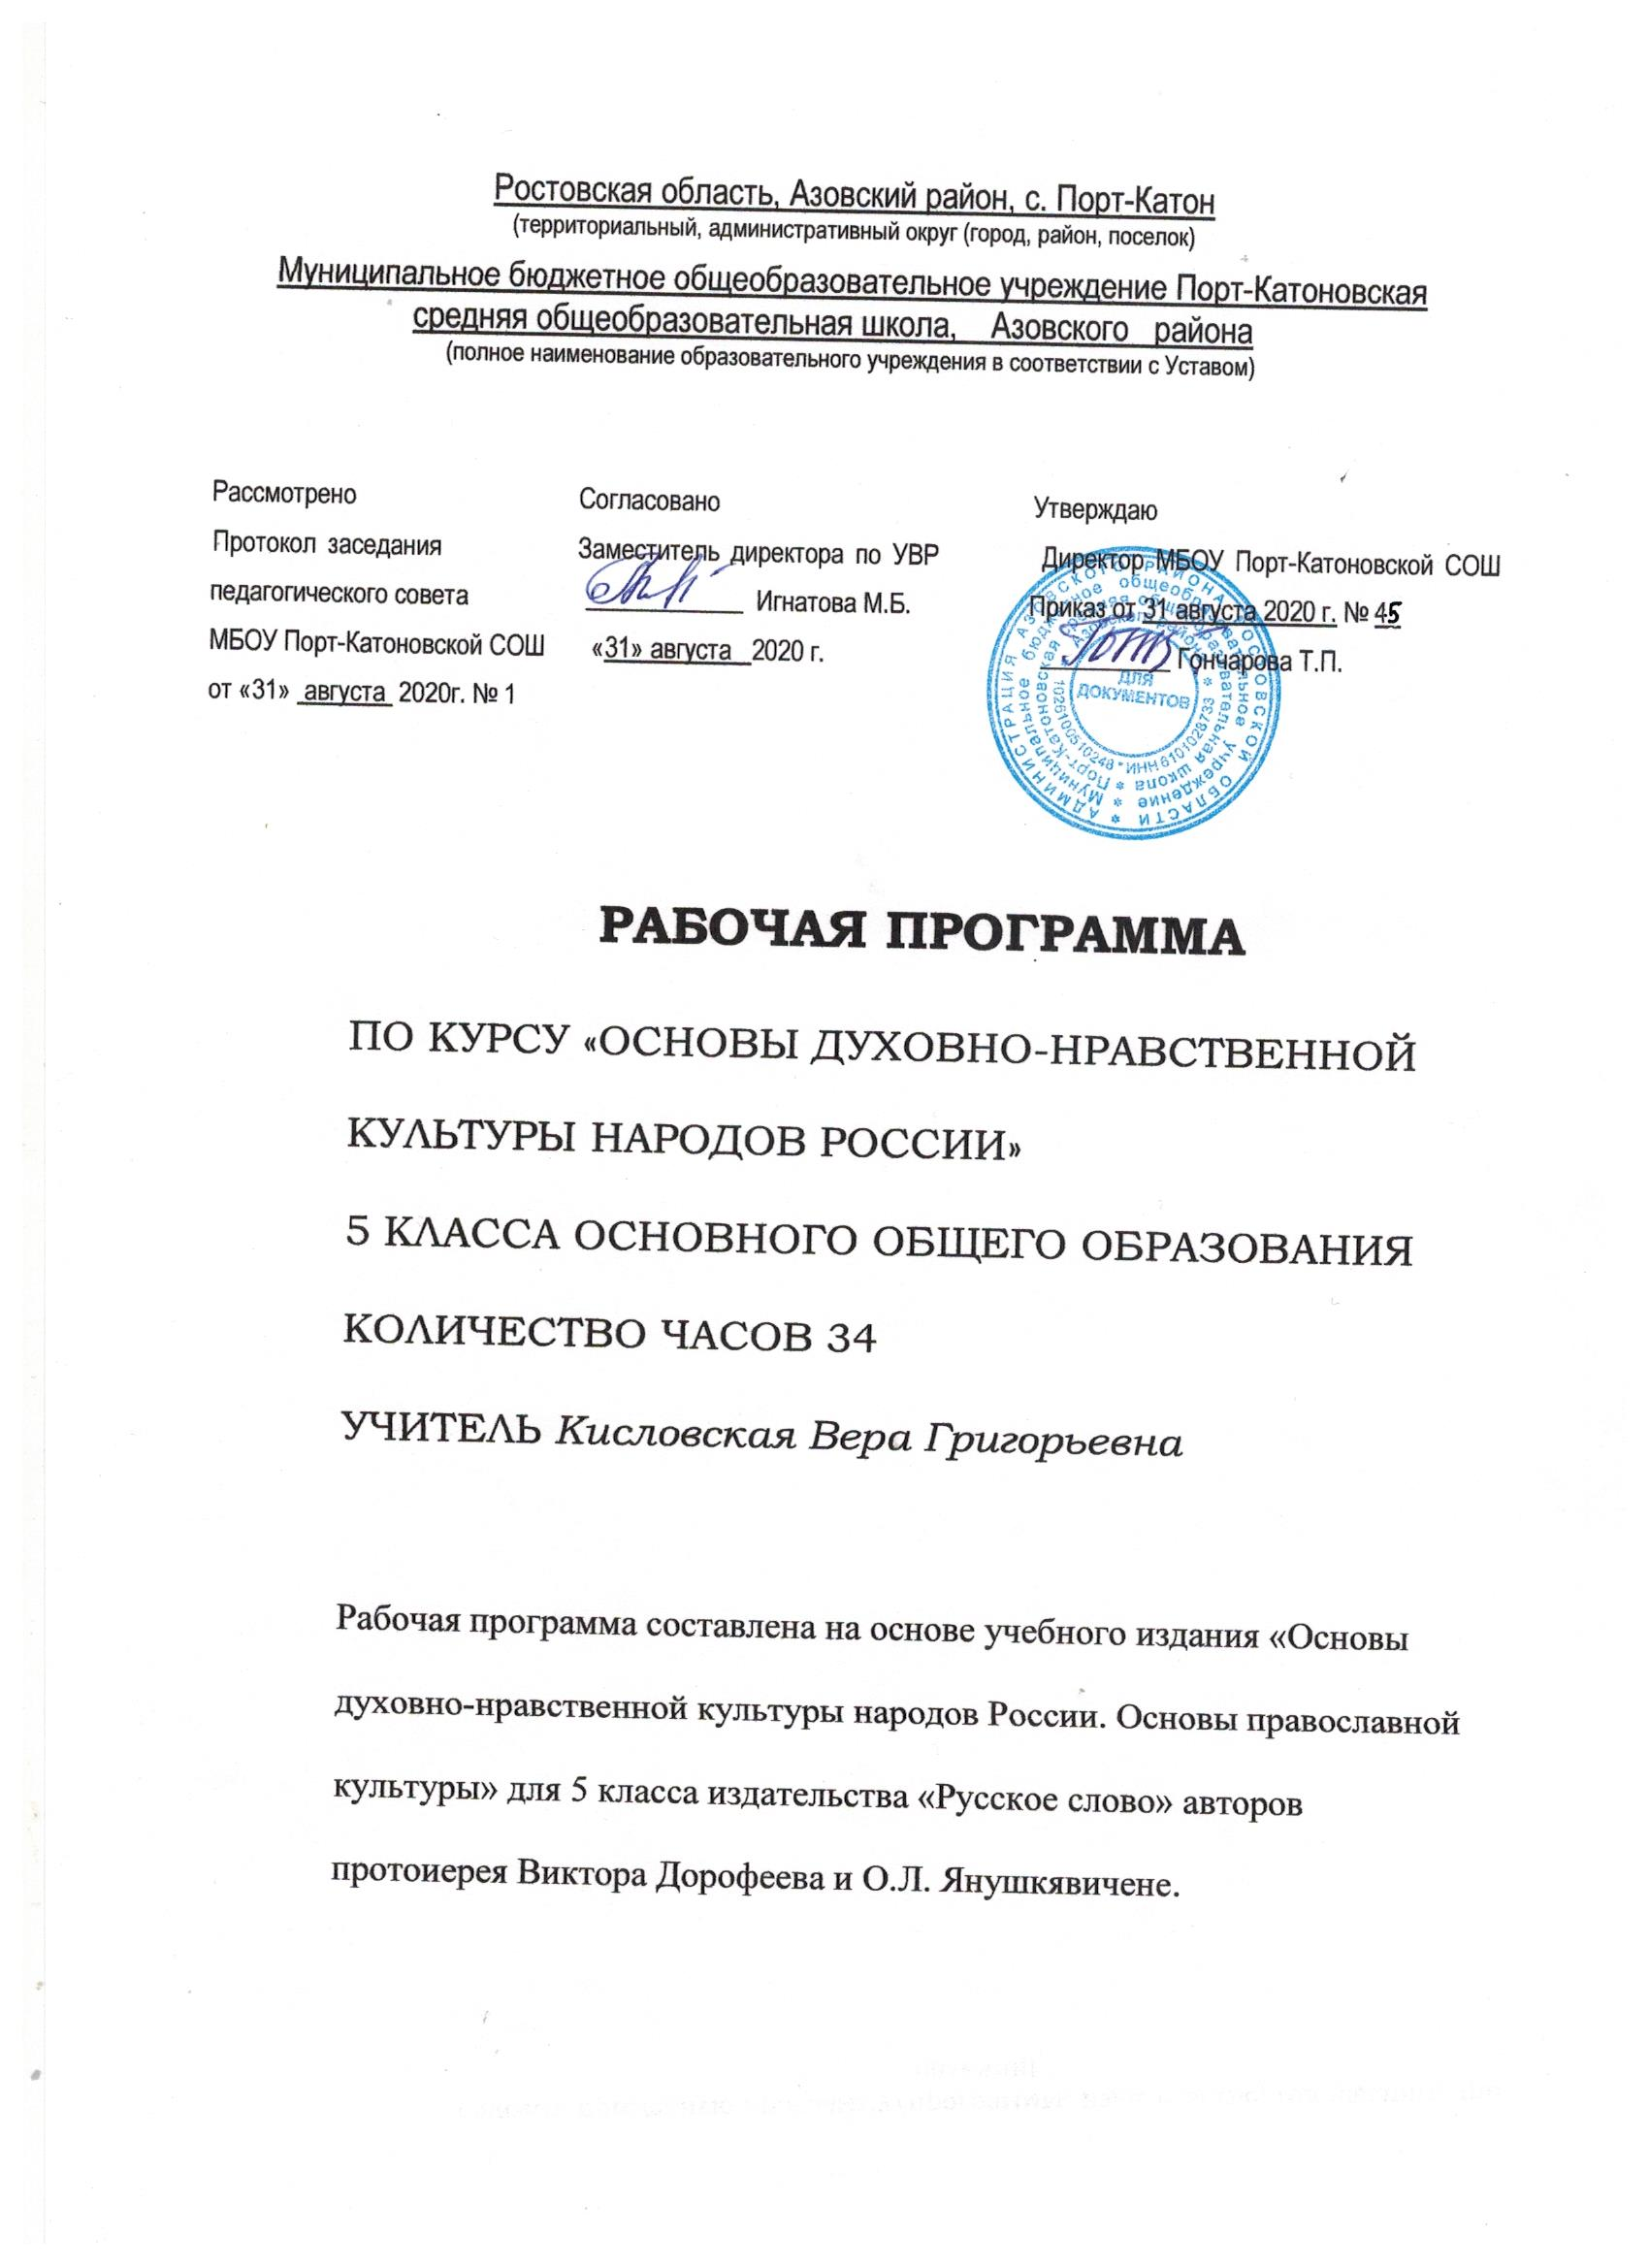

Пояснительная записка
Данная рабочая программа к учебному изданию «Основы духовно-нравственной культуры народов России. Основы православной культуры» для 5 класса издательства «Русское слово» авторов протоиерея Виктора Дорофеева и О.Л. Янушкявичене подготовлена в соответствии с Федеральным государственным образовательным стандартом основного общего образования (далее – ФГОС ООО), Основной общеобразовательной программы МБОУ Порт-Катоновской СОШ на 2020-2021 учебный год.
Основной целью курса «Основы православной культуры» в 5 классе является духовно-нравственное развитие – «осуществляемое в процессе социализации последовательное расширение и укрепление ценностно-смысловой сферы личности, формирование способности человека оценивать и сознательно выстраивать на основе традиционных моральных норм и нравственных идеалов отношение к себе, другим людям, обществу, государству, Отечеству, миру в целом»
Эта общая цель определяет задачи курса:
- воспитание способности к духовному развитию, нравственному самосовершенствованию; воспитание веротерпимости, уважительного отношения к религиозным чувствам, взглядам людей или их отсутствию;
- знание основных норм морали, нравственных, духовных идеалов, хранимых в культурных традициях Православия, готовность на их основе к сознательному самоограничению в поступках, поведении;
- формирование представлений об основах православной культуры, её роли в развитии культуры и истории России и человечества, в становлении гражданского общества и российской государственности;
- понимание значения нравственности, веры и религии в жизни человека, семьи и общества;
- формирование представлений об исторической роли Православия в становлении российской государственности.
- вовлечение обучающегося в процессы самопознания, содействие обучающимся в соотнесении представлений о собственных возможностях, интересах, ограничениях с запросами и требованиями окружающих людей, общества, государства, помощь в личностном самоопределении, поддержка деятельности обучающегося по саморазвитию;
- овладение обучающимся социальными, регулятивными и коммуникативными компетенциями, обеспечивающими им индивидуальную успешность в общении с окружающими, результативность в социальных практиках, процессе в сотрудничества со сверстниками, старшими и младшими.
Программа рассчитана на 34 часа согласно графику работы МБОУ Порт-Катоновской СОШ.
Содержание программы
Раздел 1. Кто ты, человек?
(10 ч)
Тема 1. Как произошёл наш мир
Введение в предмет «Основы православной культуры». Теории происхождения Вселенной. Библейское повествование о творении мира. Значение библейского описания дней творения.
Основные термины и понятия: теория эволюции, теория «большого взрыва», теория творения мира Богом (креационизм), дни творения.
Тема 2. Сотворение человека
Статус человека в представлении Библии. Сотворение первого человека (Адама) по образу и подобию Бога. Сотворение жены. Первая заповедь Бога человеку. Искушение Адама и Евы дьяволом. Последствия грехопадения.
Основные термины и понятия: дерево познания добра и зла, грехопадение
Тема 3. Бессмертная душа
Понимание бессмертия в разных культурах. Бессмертие в христианстве. Посмертная участь человека. Отличие человека от животного. Человек – духовное существо.
Основные термины и понятия: бессмертие, душа, духовность.
Тема 4. Свобода воли. Добро и зло
Причина существования зла на земле. Добро и зло. Нравственный выбор. Свобода как свойство любви. Грех как «непопадание в цель».
Основные термины и понятия: добро, зло, грех, свобода воли.
Тема 5. Творчество Бога и человека
Христианское понимание Бога как Творца. Задача творчества человека – преображение мира. Виды творчества человека. Творчество и антитворчество. Признаки творчества «от Бога». Икона «Троица» Андрея Рублёва как пример истинного творчества.
Основные термины и понятия: творчество, молитва, антитворчество.
Тема 6. Обязанности человека по отношению к миру
Задача человека – сохранение мира. Современные экологические проблемы. Ответственность за мир. Необходимое условие для изменения мира в лучшую сторону.
Основные термины и понятия: экология.
Тема 7. Труд
Необходимость труда. Смысл труда человека до грехопадения. Изменение цели труда после грехопадения. Понимание и цель труда в христианскую эпоху.
Основные термины и понятия: труд.
Тема 8. Вред для души. Совесть
Понятие греха как вреда для души. Совесть – голос сердца. Совесть в сказке В. Гауфа «Холодное сердце». Причины «окаменения» сердца.
Основные термины и понятия: грех, совесть, свобода воли.
Тема 9. Спасение
Понятие спасения по представлениям христиан. Последствия грехопадения – разделение людей. Устранение разделения: христианское учение, проповедующее любовь к врагам.
Основные термины и понятия: спасение, Небесное царство.
Тема 10. Цель христианской жизни
Цель жизни христианина – стяжание благодати Святого Духа. Серафим Саровский. Смысл термина «обожение». Дела благочестия. Молитва – мать всех добродетелей.
Основные термины и понятия: стяжание благодати Святого Духа, обожение, молитва.
Раздел 2. Духовный мир
(2 ч)
Тема 11. Небесные силы
Мир духовный. Ангелы – бестелесные духи. Ангельские чины, свойства ангелов. Помощь ангелов людям. Падение Денницы. Силы Света и силы Тьмы.
Основные термины и понятия: ангельские чины, Небесные силы, тёмные силы
Тема 12. Кто сильнее? Ангел-хранитель
Смысл чина отречения в таинстве Крещения. Ангел-хранитель. Помощь ангела-хранителя людям. Причины, по которым ангелы-хранители не оказывают помощь.
Основные термины и понятия: ангел-хранитель, чин отречения.
Раздел 3. Дорога в небо
(5 ч)
Тема 13. Основы православной веры
Принципы, по которым христиане стараются строить свою жизнь. Значимость знаний о Боге. Символ веры. Смысл избранных положений Символа веры.
Основные термины и понятия: Символ веры.
Тема 14. Как найти «дорогу в небо»?
Суть данных Богом заповедей. Необходимость подвига в жизни каждого человека. Смысл поста, его главная сторона.
Основные термины и понятия: заповеди, подвиг, пост.
Тема 15. Молитва. Невидимая борьба
Необходимость заботы о душе. Слово в жизни человека. Нецензурная брань, её действие на человека. Молитвенное правило христиан. Виды молитвы. Средства, позволяющие преуспеть в молитве.
Основные термины и понятия: молитва, «невидимая брань» .
Тема 16. Монашество. Монастыри
Причины появления монашества. Монахи – люди, посвятившие свою жизнь служению Богу. Основа жизни монахов – радость общения с Богом. Устроение монастырей. Монастырский распорядок жизни. Монашеские обеты. Российские монастыри.
Основные термины и понятия: монашество, монастыри, лавра, монашеские обеты, послушник, постриженник.
Тема 17. На высотах духа
Необходимое условие достижения полноты любви. Причина решимости христианских подвижников нести подвиг в трудных жизненных условиях. Духовные дары подвижников. Старцы. Оптина Пустынь и её старцы. Современные подвижники.
Основные термины и понятия: подвижники, старцы.
Раздел 4. Путь от рождения до вечности
(3 ч)
Тема 18. Начало. Мои наставники
Последствия первородного греха. Смысл таинства Крещения. Восприемники. Именины или День ангела. Правила определения дня именин. Традиции, связанные с празднованием Дня ангела. Духовное руководство.
Основные термины и понятия: таинство Крещения, крёстные родители, именины, духовник.
Тема 19. Середина пути. Устроение жизни христианина
Необходимость приложения усилий для достижения духовного совершенства
Последствия неумеренной привязанности к удовольствиям. Распорядок жизни православного христианина. Два жизненных пути: монашество и семейная жизнь. Необходимое условие создания хорошей семьи. Любовь – главное средство свидетельствования о христианстве перед людьми.
Основные термины и понятия: монашество, семья.
Тема 20. На пороге вечности. Отношение православных христиан к смерти
Отношения к смерти неверующих и верующих людей. Представление христиан о загробном мире. Духовные средства помощи умершим людям.
Основные термины и понятия: смерть, загробный мир, молитва за умерших.
Раздел 5. Не от мира сего
(12 ч)
Тема 21. Чем отличаются христиане от других людей?
Отличия православных христиан от других людей. Проявление любви в повседневной жизни.
Основные термины и понятия: христианская любовь.
Тема 22. В деньгах ли счастье?
Разные варианты понимания термина «хорошая жизнь» в современном мире. Соотношение количества материальных благ и личного счастья. Отношение христиан к богатству. Определение христианами меры личного материального имущества.
Основные термины и понятия: материальные блага, богатство.
Тема 23. Гордость житейская
Христианское понимание гордости. Проявление гордости у человека. Правила, помогающие уберечься от гордыни. Компьютерные игры как причина возрастания гордости.
Основные термины и понятия: гордость, смирение.
Тема 24. Отношение к испытаниям и страданиям. Защита Отечества
Христианское понимание причин существующих в мире страданий. Три способа достижения духовного совершенства. Взгляд православных людей на личные скорби и болезни. Страдание ради других людей. Защита Отечества – исполнение главной заповеди о любви.
Основные термины и понятия: страдания, духовное совершенство, воинский долг.
Тема 25. Спасение от одиночества
Необходимые условия для настоящей дружбы. Особенности общения в молодёжных субкультурах (хиппи, эмо, готы). Причины одиночества. Способы преодоления одиночества. Настоящее единство с другими людьми.
Основные термины и понятия: единство, одиночество, дружба, любовь к ближнему.
Тема 26. Любовь настоящая и выдуманная
Святые супруги Пётр и Феврония Муромские – пример любви и верности. Влюбленность и любовь. Современные представления о любви и христианство.
Основные термины и понятия: любовь, влюбленность.
Тема 27. Братья и сёстры
Сообщества людей. Основа единства христиан всего мира. Соборность. Начало разделения людей на национальности. Воссоединение людей после Пришествия Иисуса Христа.
Основные термины и понятия: соборность, братство, национальность.
Тема 28. Столп и утверждение истины
День рождения Церкви. Единство Церкви. Церкви земная (воинствующая) и небесная (торжествующая). Необходимость быть членом Церкви для достижения духовного совершенства. Три степени священства. Храм.
Основные термины и понятия: Церкви воинствующая и торжествующая, степени священства, храм.
Тема 29. Жизнь в Церкви
Значение храма для православного человека. Семь Таинств Православной церкви. Литургия. Ланчанское чудо. Требы.
Основные термины и понятия: Таинства, Крещение, Миропомазание, Исповедь, Причащение (Евхаристия), Венчание, Священство, Соборование, требы, Литургия.
Тема 30. О будущих судьбах мира
Пророчества Библии о конце мира. Второе пришествие Иисуса Христа. Сроки Второго пришествия, его признаки, последующие события. Участь людей после Страшного суда.
Основные термины и понятия: пророчества, Второе пришествие, Страшный суд.
Тема 31. Православие в истории родного края
Изучение различных аспектов истории Православия в родном крае: миссионерская деятельность, история отдельных храмов/монастырей, жизнеописание подвижников благочестия и т.д.
Тема 32. Внеклассный урок
Посещение местного храма и монастыря, ознакомление с порядком богослужений, колокольными звонами.
Урок 33-34. Повторение материала

Планируемые результаты освоения курса
Личностные результаты:
• сформированность российской гражданской идентичности, базирующейся на духовно-нравственном наследии Православия;
• сформированность представлений о разных точках зрения происхождения мира;
• сформированность мировоззрения соответствующего современному уровню развития науки и общественной практики, основанного на диалоге культур, включающего в себя основы православной традиции;
• нравственное сознание и поведение на основе духовно-нравственных норм Православия;
• готовность противостоять идеологии безнравственности, потребительства, агрессии и другим негативным социальным явлениям;
• готовность к дальнейшему духовному образованию и саморазвитию.

Метапредметные результаты:
1. Регулятивные УУД:
• самостоятельно определять цели, ставить и формулировать собственные задачи, определять адекватные формы поведения в различных жизненных ситуациях;
• умение самостоятельно соотносить свои земные цели с духовно-нравственными нормами Православия;
• способность с духовной точки зрения оценивать возможные последствия собственных действий;
• умение организовывать эффективный поиск необходимых ресурсов для достижения поставленной цели.

2. Познавательные УУД:
• умение работать с разными источниками информации (текст учебника, научно-популярная литература, словари, справочники, Интернет), анализировать и оценивать информацию;
• умение преобразовывать информацию из одной формы в другую;

• умение находить и приводить критические аргументы в отношении действий и суждений другого; спокойно и разумно относиться к критическим замечаниям в отношении собственного суждения.
3. Коммуникативные УУД:
• осуществлять деловую коммуникацию, как со сверстниками, так и со взрослыми (как внутри образовательной организации, так и за её пределами);
• умение развёрнуто, логично и точно излагать свою точку зрения;
• умение давать оценку с духовных позиций конфликтогенным ситуациям и предотвращать их.

На предметном уровне в результате освоение курса «Основы православной культуры» обучающиеся научатся:
• характеризовать отдельные этапы библейской истории;
• раскрывать сущность христианских заповедей;
• формулировать основные духовно-нравственные нормы Православия;
• характеризовать основные явления духовно-нравственного порядка в современном мире;
• формулировать и объяснять смысл жизни человека с позиций Православия;
• излагать основные воззрения христианства на устройство духовного мира;
• характеризовать основные средства совершенствования христиан;
• определять и характеризовать основные этапы жизни человека в контексте духовно-нравственного развития;
• анализировать с духовных позиций проблемы современного мира;
• критически анализировать источники информации, касающиеся проблем духовности;
• использовать полученные знания и освоенные умения в повседневной жизни для определения собственных жизненных целей.
• излагать точку зрения Православия на дальнейшую судьбу современного мира.

Тематическое планирование
№ | Название раздела | Кол.час.
1 | Кто ты, человек? | 10
2 | Духовный мир | 2
3 | Дорога в небо | 5
4 | Путь от рождения до вечности | 3
5 | Не от мира сего | 12
6 | Повторение материала | 2
7 | Итого | 34

